Wiskunde
Deel B

DATUM: 24 mei 2022

Duur van het examen:
90 minuten

Totaal: 65 punten

Toegelaten hulpmiddelen:
Examen met rekenmachine
Formuleblad is toegestaan

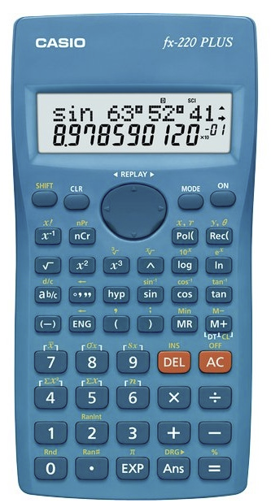

Deel B
Vraag 1 | 16 Punten
Voor een kampioenschap heeft de trainer van een voetbalploeg een selectie van 24 spelers gemaakt. Dat zijn 8 verdedigers, 7 middenvelders, 5 aanvallers en 4 doelmannen.  a) Hoeveel verschillende teams kan de trainer samenstellen als hij kiest voor een opstelling bestaande uit 1 doelman, 4 verdedigers, 3 middenvelders en 3 aanvallers?  b) De trainer heeft 4 verdedigers gekozen in zijn opstelling: Virgil, Sergio, Ruben en Trent. De trainer kan deze verdedigers opstellen op de plaatsen die zijn aangeduid met de blauwe stippen. Hoeveel mogelijke opstellingen zijn er voor deze 4 verdedigers?  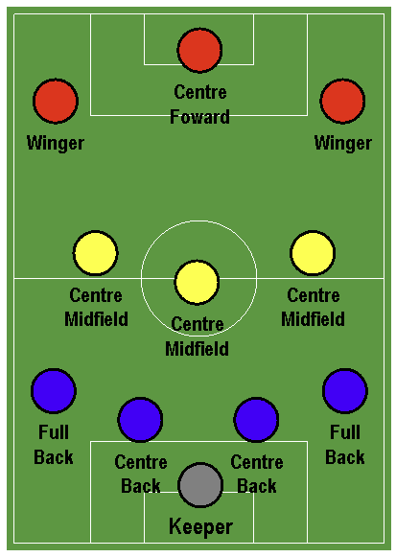  c) Voor een persconferentie wordt lukraak een groep van 4 spelers uit alle 24 spelers gekozen. Bereken de kans dat deze groep bestaat uit 1 verdediger, 1 middenvelder, 1 aanvaller en 1 doelman.  d) De kans dat Christiano een penalty scoort is 85%. Christiano trapt 5 penalty’s.  - Bereken de kans dat Christiano 5 keer scoort.  - Bereken de kans dat Christiano 3 van de 5 pogingen scoort.  - Bereken de kans dat Christiano hoogstens 4 keer scoort. | 4 punten  3 punten  3 punten  2 punten  2 punten  2 punten

Vraag 2 | 14 punten
In een mand liggen 5 witte en 3 rode sokken. Je neemt lukraak twee sokken uit de mand.  - Stel een boomdiagram op voor dit experiment en schrijf de kansen bij elke tak van je boomdiagram.  - De stochast X is “het aantal rode sokken”. Geef de kansverdeling voor X in de vorm van een tabel.  - Bereken de verwachtingswaarde van X. Geef alle stappen in je berekening. | 4 punten  6 punten  4 punten

Vraag 3 | 10 punten
De leerlingen van een klas worden weergegeven in de verzameling U.  Verzameling A is de verzameling leerlingen die een bril dragen.  Verzameling B is de verzameling leerlingen die blauwe ogen hebben.  - Bereken $P(B)$  - Bereken $P(A∪B)$  - Bereken $P(A|B)$  - Bereken $P(B|\overline{A})$  - Een leerling met blauwe oog verlaat het klaslokaal. Bereken de kans dat deze leerling een bril draagt.  B  U  A  2  6  12  5 | 2 punten  2 punten  2 punten  2 punten  2 punten

Vraag 4 | 8 punten
Een doos bevat letterblokjes (zie figuur).  Deze doos bevat de letterblokjes C, A, T, M en S.  Els neemt lukraak 3 blokjes uit de doos.  - Bereken de kans dat ze het woord MAT kan vormen met deze drie blokjes.  Peter neemt lukraak 3 blokjes uit de doos.  - Het eerste blokje dat hij neemt is de letter M. Daarna neemt hij nog 2 letterblokjes. Bereken de kans dat Peter het woord MAT kan vormen als je weet dat zijn eerste letterblokje de letter M is. | 4 punten  4 punten
Vraag 5 | 12 punten
De sensitiviteit van een Covid-test is de kans dat iemand die met Covid besmet is, een positieve test aflegt.  De specificiteit van een Covid-test is de kans dat iemand die niet met Covid besmet is een negatieve test aflegt.  Els en Peter gebruiken een Covid-zelftest met een sensitiviteit van 97% van een specificiteit van 99%. In de stad waar Els en Peter wonen heeft 1% van de bevolking Covid.  Gebruik een Venndiagram, een tabel of een boomschema voor de volgende berekeningen.  Schrijf je antwoorden op de volgende vragen in procent en rond af op 3 decimalen.  - Bereken de kans dat Els een positieve test aflegt.  - Bereken de kans dat Els positief test maar geen Covid heeft.  - Peter test positief. Hoe groot is de kans dat Peter Covid heeft?  - De stad waar Els en Peter wonen heeft 100 000 inwoners. Als alle inwoners van deze stad een zelftest afnemen, hoeveel mensen hebben dan een ‘vals positief’ testresultaat ? | 3 punten  3 punten  3 punten  3 punten

Vraag 6 | 5 punten
Bij een concert zijn er 135 zitplaatsen. De organisatoren van het concert weten uit ervaring dat slechts 96% van de mensen die een ticket gekocht hebben, naar het concert zullen komen. Ze beslissen daarom meer tickets te verkopen dan er zitplaatsen zijn.  a) Leg uit waarom het het aantal mensen dat naar het concert komt een binomiaal kansexperiment is (Bernoulli experiment).  a) De organisatoren van het concert verkopen 137 tickets. Bereken de kans op “overboeking”. Met andere woorden, bereken de kans dat meer dan 135 mensen naar het concert komen. | 2 punten  3 punten

